嘉義農場生態度假玩國
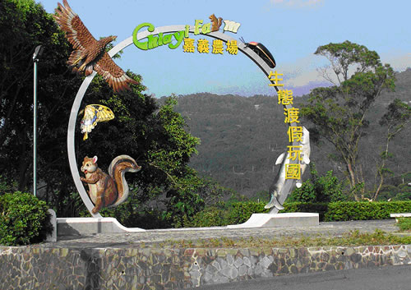

- 嘉義農場生態渡假玩國前身─嘉義農場，與武陵、清境等農場同是行政院國軍退除役官兵輔導委員會所經營的農場之一。
- 嘉義農場生態渡假玩國有歐式風格的國民賓館及花園、森林浴步道、露營烤肉區、滑草場、果園區，碧雲公園展望最佳。距大埔街約十一公里，距台南縣楠西鄉二十公里，瀕臨曾文水庫與水庫大壩倚屏相望。
- 嘉義農場緊臨曾文水庫，面積40餘公頃，山明水秀，不僅住宿、餐飲、露營等遊憩設施齊全，自然生態資源更是豐富且極具特色。劍湖山世界取得經營權後，計劃將農場本身所蘊藏的豐富自然生態資源，重新發掘並加以定位，遂將嘉義農場更名為「嘉義農場生態渡假玩國」，重新賦予嘉義農場更多樣化的主題。
- 嘉義農場生態渡假玩國擁有自然生態、美食、露營、住宿、親水、表演等六大主題，以及珍貴的五大生態─蝴蝶、蛙類、植物、鳥類和魚。
- 查詢專線：05-2522285；網址：http://www.chiayifarm.com.tw/

